Задание по слушание музыки для I 8 c 20.04 по 26.04
Тема «Стихия огня в музыке»
Огонь бывает полезный, созидательный, может быть и все разрушающий. А бывает и сказочный… Посмотрите одноактный балет И.Ф. Стравинского «Жар птица» о том, как сказочный персонаж помог царевичу Ивану победить Кощея и вернуть свою невесту (Царевну Ненаглядная Краса)
https://youtu.be/4Ez-5n9E9TY
( Можно весь балет, но обязателен просмотр фрагмента ; время с 4.28 по 13.25)
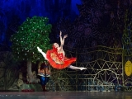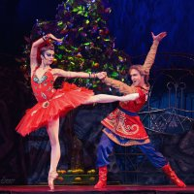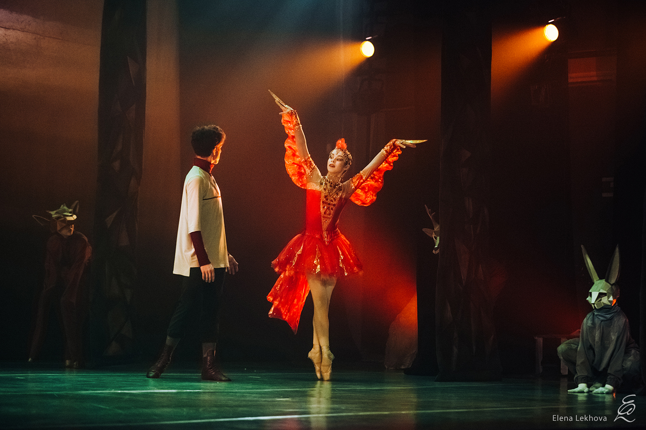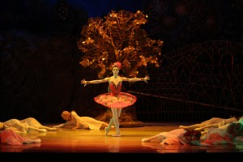
Напишите
1 Кто композитор этого балета?
2. Кто хореограф (балетмейстер)?
3. Какой характер у жар-птицы - или небольшой рисунок
Хорошего настроения!

